Studie zur Kreditnutzung 2018: Verbraucher finanzieren mehr Neuwagen
Berlin, 25. Oktober 2018. Der wichtigste Grund, einen Konsumkredit zu nutzen, ist die Anschaffung eines Autos. Rund 31 Prozent aller Ratenkredite, die Verbraucher aufnehmen, sind für die Finanzierung eines Neuwagens und 28 Prozent für die Finanzierung eines Gebrauchtwagens bestimmt. Dies ergibt eine aktuelle Studie der GfK im Auftrag des Bankenfachverbandes. Signifikant gewachsen ist dabei insbesondere die Nutzung von Neuwagenkrediten, und zwar um fünf Prozentpunkte. Neue Pkw werden im Schnitt mit rund 19.000 Euro finanziert.
„Für viele Verbraucher sind Finanzierungen wichtig, um die persönliche Mobilität zu gewährleisten", sagt Jens Loa, Geschäftsführer des Bankenfachverbandes. Insgesamt verwendet jeder dritte Haushalt Finanzierungen, um Konsumgüter zu bezahlen. Ratenkredite sind dabei die meistgenutzte Finanzierungsform mit einem Anteil von 24 Prozent. Nur zwölf Prozent nutzen den Dispokredit. Im Schnitt haben Finanzierungsnutzer zwei laufende Verträge und müssen insgesamt 10.500 Euro zurückzahlen.
Jeder dritte Kredit übers Netz
Mehr als jeder dritte Ratenkredit kommt über das Internet zustande, Tendenz stei-gend. Reine Online-Abschlüsse, bei denen nicht nur die Beantragung, sondern auch die Identifizierung des Kunden und der Vertragsschluss über das Netz erfolgen, sind mit einem Anteil von nur zwei Prozent allerdings noch eher selten. Dass dieser Anteil seit dem Vorjahr konstant geblieben ist, zeigt, dass die aktuelle Gesetzeslage den digitalen Möglichkeiten noch hinterherhinkt. "Wir sind zwar auf einem guten Weg, von einem echten digitalen Kreditvertrag allerdings noch ein Stück entfernt", so Loa.
Der Bankenfachverband (BFACH) vertritt die Interessen der Kreditbanken in Deutschland. Seine Mitglieder sind die Experten für die Finanzierung von Konsum- und Investitionsgütern, allen voran Kraftfahrzeuge. Die Kreditbanken haben mehr als 170 Milliarden Euro an Verbraucher und Unternehmen ausgeliehen und fördern damit Wirtschaft und Konjunktur. Mehr als jeder zweite Ratenkredit stammt von den Kreditbanken.

Anlagen: Marktstudie Konsum- und Kfz-Finanzierung 2018, Infografik: Wozu dienen Ratenkredite?
Textfassung: www.bfach.de / Presse / Presseinformationen / 25.10.18
Kontakt: Bankenfachverband, Stephan Moll, Tel. 030 2462596-14, stephan.moll@bfach.de

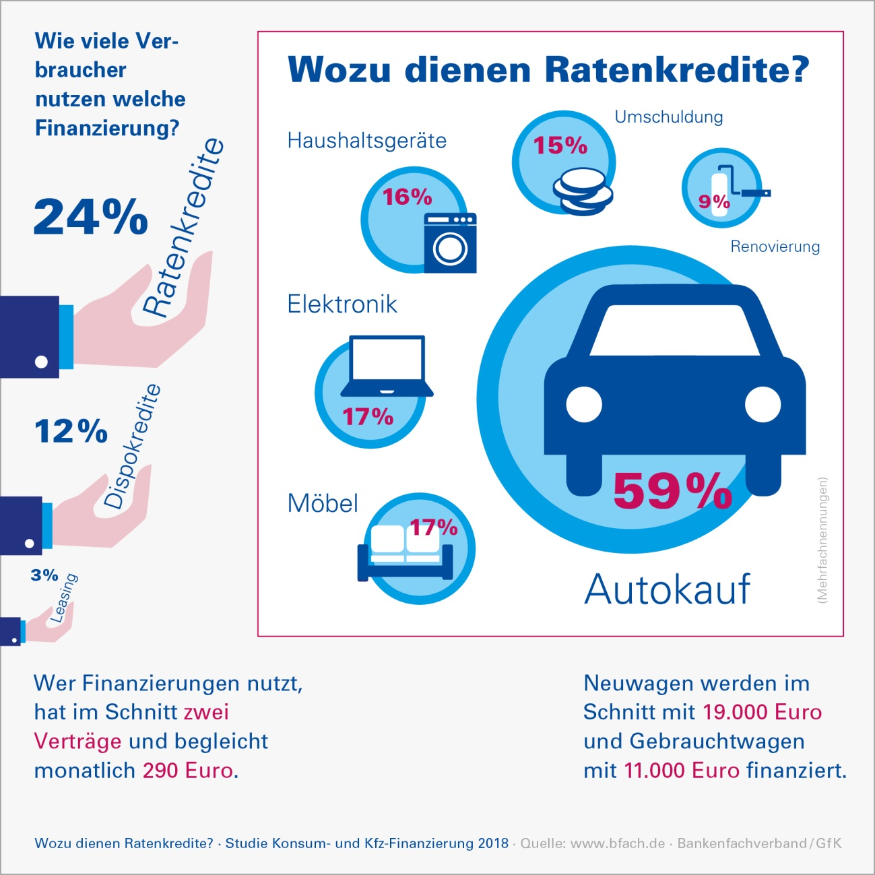

Anlage zur Presseinformation vom 25.10.18

